П Р О Е К Т

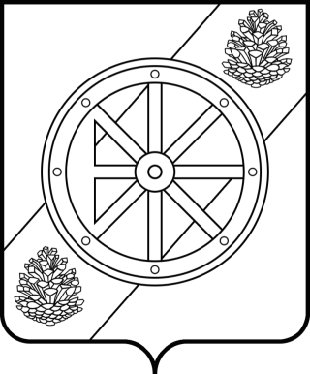

НЯНДОМСКИЙ МУНИЦИПАЛЬНЫЙ ОКРУГ

АРХАНГЕЛЬСКОЙ ОБЛАСТИ

Собрание депутатов первого созыва

Р Е Ш Е Н И Е

сессии

от _______________2024 года | №_____

г. Няндома

О внесении изменений в решение Собрания депутатов Няндомского муниципального округа Архангельской области от 15 ноября 2022 года
№ 18 «О налоге на имущество физических лиц»

В соответствии с главой 32 Налогового кодекса Российской Федерации, Федеральным законом от 12 июля 2024 года № 176-ФЗ «О внесении изменений в части первую и вторую Налогового кодекса Российской Федерации, отдельные законодательные акты Российской Федерации и признании утратившими силу отдельных положений законодательных актов Российской Федерации», Федеральным законом от 6 октября 2003 года № 131-ФЗ
«Об общих принципах организации местного самоуправления в Российской Федерации», руководствуясь статьей 28 Устава Няндомского муниципального округа Архангельской области, Собрание депутатов р е ш а е т:
1. Внести в решение Собрания депутатов Няндомского муниципального округа Архангельской области от 15 ноября 2022 года № 18 «О налоге на имущество физических лиц» следующие изменения:
1.1. в подпункте 1 пункта 3 слова «0,2 процента» заменить словами «0,25 процента в 2025 году и 0,3 процента с 1 января 2026 года »;
1.2. в подпункте 3 пункта 3 цифру «2,0» заменить цифрой «2,5».
2. Настоящее решение опубликовать в периодическом печатном издании «Вестник Няндомского района» и разместить на официальном сайте администрации Няндомского муниципального округа Архангельской области в информационно телекоммуникационной сети «Интернет».
3. Настоящее решение вступает в силу с 1 января 2025 года, но не ранее одного месяца со дня его официального опубликования и не ранее первого числа очередного налогового периода.

Глава Няндомского муниципального
округа Архангельской области А.В. Кононов

Председатель Собрания депутатов
Няндомского муниципального округа
Архангельской области В.А. Коновалов

